Петродворцовый район, Город Санкт-Петербург, 2015 год
ГБДОУ ДС № 11
Воспитатель: Кукушкина И.В.
"Машина времени"
Прогулка к Правленской улице с деревянными домами
Цель: прогулка по улице со старыми домами
Задачи:
- Продолжить знакомство со старыми постройками на Правленской улице
- Познакомить с историей появления домов
- Познакомить с необыкновенной архитектурой
- Рассказать о реставрации и для чего она нужна
- продолжить учить детей ориентироваться в городе и запоминать названия улиц
- Продолжать знакомить детей с картой города, учить пространственному мышлению, находить заданное место
- Узнавать новые слова
- Во время прогулки повторять ПДД и правила поведения в общественных местах
- Учить слушать и задавать вопросы
Предварительная работа:
С помощью иллюстраций и фотографий познакомить детей с необыкновенной архитектурой в Петергофе. Постараться найти отличия между культовыми зданиями (церковь, собор) и жилыми постройками. Объяснить разницу между кирпичными, каменными и деревянными строениями. Рассказать о работе реставратора. Показать карту Петергофа. Вместе с детьми нарисовать новую карту с маршрутом к Правленской улице. С помощью компаса постараться найти стороны света. Познакомить детей с картографическим символом "Роза ветров".
Материальное обеспечение:
Компас, ограничительные флажки.
Новые слова:
- Элементы - составляющая часть чего-либо
- Благотворитель - делать хорошее дело
- Усадьба - отдельное поселение, комплекс жилых, хозяйственных, парковых и иных построек, а также, как правило, усадебный парк, составляющие единое целое.
- Дача - загородный дом для городской семьи
- Деревянная резьба - украшение из дерева, вырезанное специальными инструментами
- Кружево - тонкое вязание в переносном смысле употребляется для деревянной резьбы
- Архив - собрание полезной информации или хранение
- Специалист - мастер своего дела
- Городской быт - правила жизни в городе, применимо для архитектуры -красота своей эпохи, неповторимость
- Священник - работник церкви
- Реставратор архитектуры возвращает первоначальный внешний и внутренний вид зданиям.
Ход прогулки:
Ребята, мы снова оказались на Правленской улице. Она со старыми, но удивительными домами. Представим, что мы оказались здесь с помощью машины времени. Только что мы ехали в автобусе и, оп-п-п мы в далёком прошлом?
На главном проспекте Петергофа, неподалеку от входа в Верхний парк, расположены необыкновенные деревянные дома. Посмотрите они напоминают игрушечные домики. Такие маленькие и хорошенькие.
Очень давно в сквере, что возле собора, раньше стояло много деревянных домов. Дом священника, здание, принадлежащее Дворцовому правлению, фотография, дом с расположенной в нем парикмахерской.
Дети???
Да в те времена люди тоже ходили в парикмахерскую и в фотографию. Цифровых фотоаппаратов не было и приходилось пользоваться услугами фотографа.
Все эти дома снесены. Остались только два самых красивых дома.
Они были в очень плохом состоянии, несколько лет назад их отреставрировали и мы снова можем ими любоваться.
Этот участок земли на углу Санкт-Петербургского проспекта и Правленской улицы принадлежал известному благотворителю (вспомнить с детьми как составляется слово) Ивану Александровичу Хрущеву. Здесь располагалась его дача – два бревенчатых дома, обшитые досками и украшенные деревянной резьбой, различные постройки, сады и огороды. В те времена в городе можно было иметь свой огород и фруктовый сад.
Дети???
Даже у царя в Верхнем парке был свой огород, большой сад и цветник.
Дети!!!
У дома длинная история. За это время у него сменилось много хозяев. Когда-то здесь жил настоятель Петропавловского собора Н. Ярушевич, о чём свидетельствует мемориальная доска на фасаде.
Судьба домов необыкновенная. Эти два деревянных дома пережили войну. До войны в Петергофе дома были почти все деревянные. Их уцелело очень немного.
В послевоенное время в двух зданиях бывшей усадьбы располагались магазины, жили люди. Со дня постройки они ни разу не ремонтировались. Дома потемнели, резьба была испорчена, пристройка одного из домов покосилась.
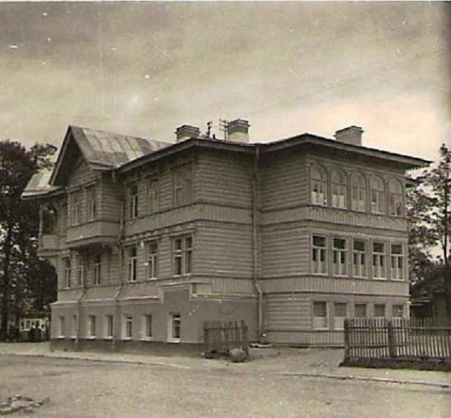
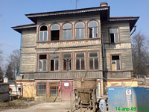

Здание, которое мы видим сейчас почти новое. Реставраторы восстановили фасад здания, прекрасную резьбу, но внутри дом не сохранился, даже трубы, которые мы видим на крыше, не действующие. Внутри нет каминов. Это декорация, т.к. за годы его существования здание не раз перестраивалось.
Дети...
Посмотрите, резьба напоминает белое кружево. К сожалению, многие элементы резьбы были утрачены. Одни из них изготовили по сохранившимся участкам, другие - по старым фотографиям. Только к работе с резьбой было привлечено около двадцати специалистов. Представляете!!! Чтобы сравнить - в нашей группе 23 ребёнка. Вот такая большая группа реставраторов работала.
Дети!!!
Работа с деревом очень трудная.
Дети, скажите мне, пожалуйста, какие инструменты нужны для работы с деревом?
Дети ( должны назвать инструменты)
Представляете, и всеми этими инструментами реставраторы работают очень хорошо! И как красиво у них получилось!
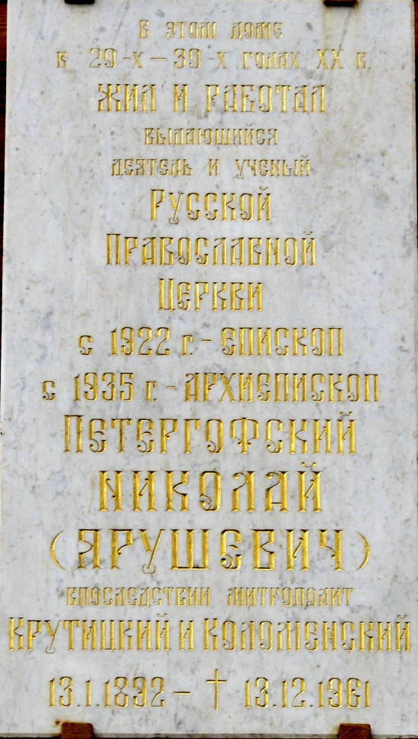
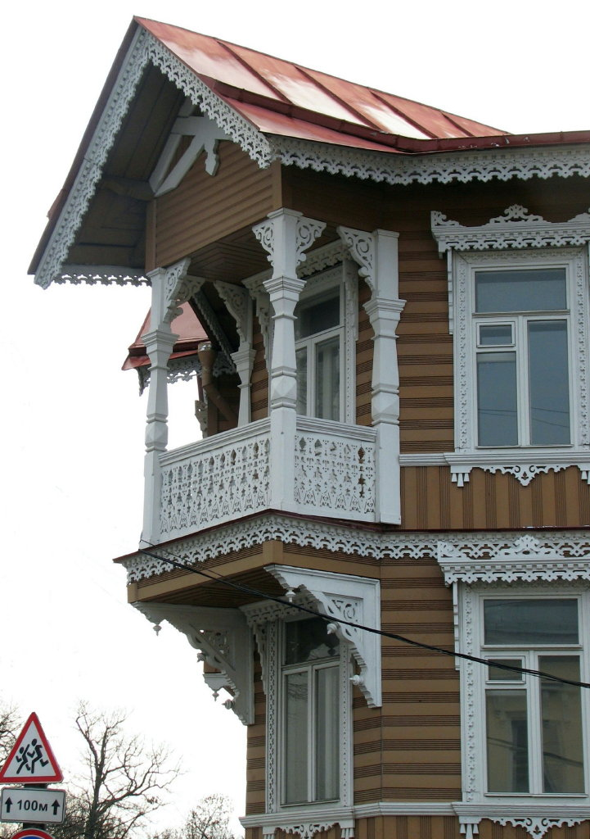

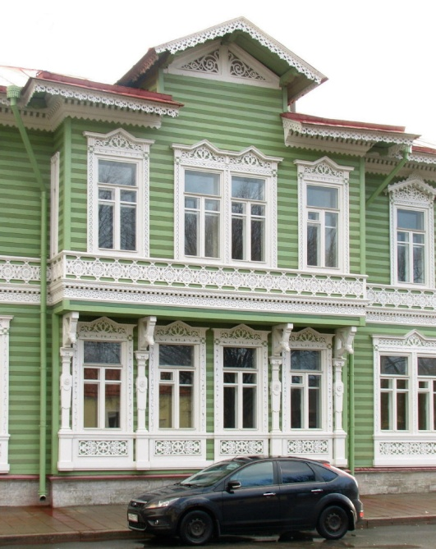

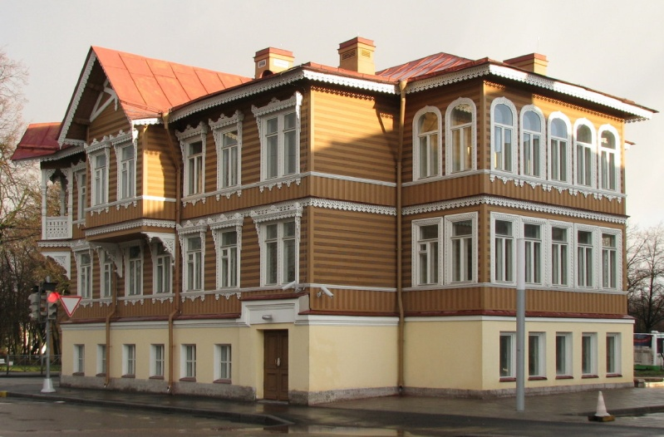

Петергофу возвращены два необыкновенных здания, которые украсили Санкт-Петербургский проспект. А мы теперь можем увидеть городской быт далёких времён. Вот такая "машина времени" наш город Петергоф.

